İZMİR İLİ, DİKİLİ İLÇESİ 1/1000 ÖLÇEKLİ UYGULAMA İMAR PLANI DEĞİŞİKLİĞİ AÇIKLAMA, RAPORU

İlçe sınırlarımız içerisinde yer alan yapı stoğunun büyük bölümü, yapıldığı tarihte yürürlükte olan İmar Planları, Plan Notları ve Planlı Alanlar İmar Yönetmeliği hükümleri kapsamında oluşmuştur. Özellikle 30.10.2020 tarihinde İlimizde yaşanan deprem nedeniyle orta ve ağır hasarlı oldukları tespit edilen yapılar ile 1998 yılı Deprem Yönetmeliği öncesinde yapılan yapıların 6306 sayılı yasa kapsamında yıkılarak yeniden yapılaşma talepleri ve mevcut yapıların bulunduğu imar adalarındaki boş parsellerin yapılaşma talepleri, 01.06.2013 tarihinden beri yürürlükte olan Planlı Alanlar İmar Yönetmeliği adını alarak tüm Türkiye'de uygulanmakta olan yönetmelik hükümlerine göre gerçekleşmektedir. Ancak Planlı Alanlar İmar Yönetmeliği hükümleri ile mülga yönetmelik hükümleri arasında var olan yapılaşma koşulları farklılıkları nedeniyle mevcut yapıların yıkılması durumunda aynı haklarla yeniden yapılaşamama sorunu oluşmaktadır. Bunun yanı sıra bugün itibariyle yürürlükte olmayan plan notları kapsamında yapılaşmış mevcut yapıların da yeniden yapılaşma taleplerinde de aynı sorunlarla karşılaşılmaktadır.
Bu nedenle mülga plan notları ve yönetmelik hükümleri kapsamında yapılaşmış olan mevcut yapıların 6306 sayılı yasa kapsamında yıkılarak yeniden yapılaşma talepleri ile 30.10.2020 tarihinde İlimizde yaşanan deprem nedeniyle orta ve ağır hasarlı olduğu tespit edilen yapıların dönüşümüne imkan tanımak ve bu yapıların içinde bulunduğu imar adalarında yer alan boş parsellerin yapılaşma talepleri ile ilgili konuların incelenerek kentsel dönüşümü hızlandırıcı ve yaşanan mağduriyetin giderilmesine yönelik düzenlemelerin yapılması talep edilmektedir.
İlçemiz merkez sınırları içerisinde, imar planlarının tarihsel süreci incelendiğinde ilk 1/1000 ölçekli Dikili İmar Planının 1964 tarihinde onaylandığı, akabinde 1986 yılında 1/1000 ölçekli Revizyon Uygulama İmar Planının onaylandığı, daha sonra 1999 yılında 1/1000 ölçekli Dikili Revizyon Uygulama İmar Planının onaylandığı ve son olarak 2012 yılında 1/1000 ölçekli Revizyon Uygulama İmar Planı’nın onaylandığı görülmektedir.
Mevcut Plandaki Durumu Korunacak Alan (K) sınırı; ilk olarak 1964 tarihinde onaylanan 1/1000 ölçekli Dikili İmar Planı sınırı içerisinde yer almış olup, 1986, 1999 ve 2012 tarihinde onaylanan 1/1000 ölçekli Uygulama İmar Planları ile revizyona uğramıştır. K sınırı ve etrafının; planlanmış ve planlarının revizyona uğramış olması nedeniyle, yeterli sosyal donatı alanlarının ve sağlıklı bir kentsel mekanın oluştuğu alanlardır.
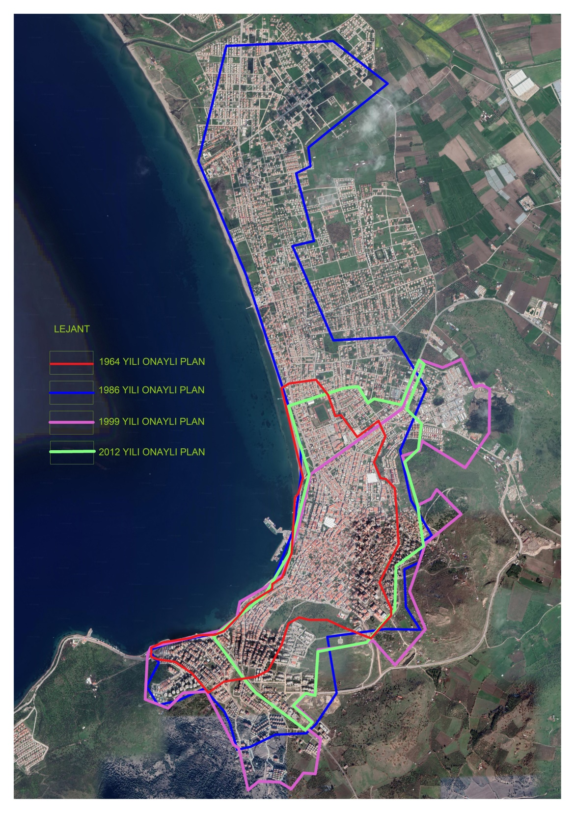
Plan onama sınırlarını gösterir pafta
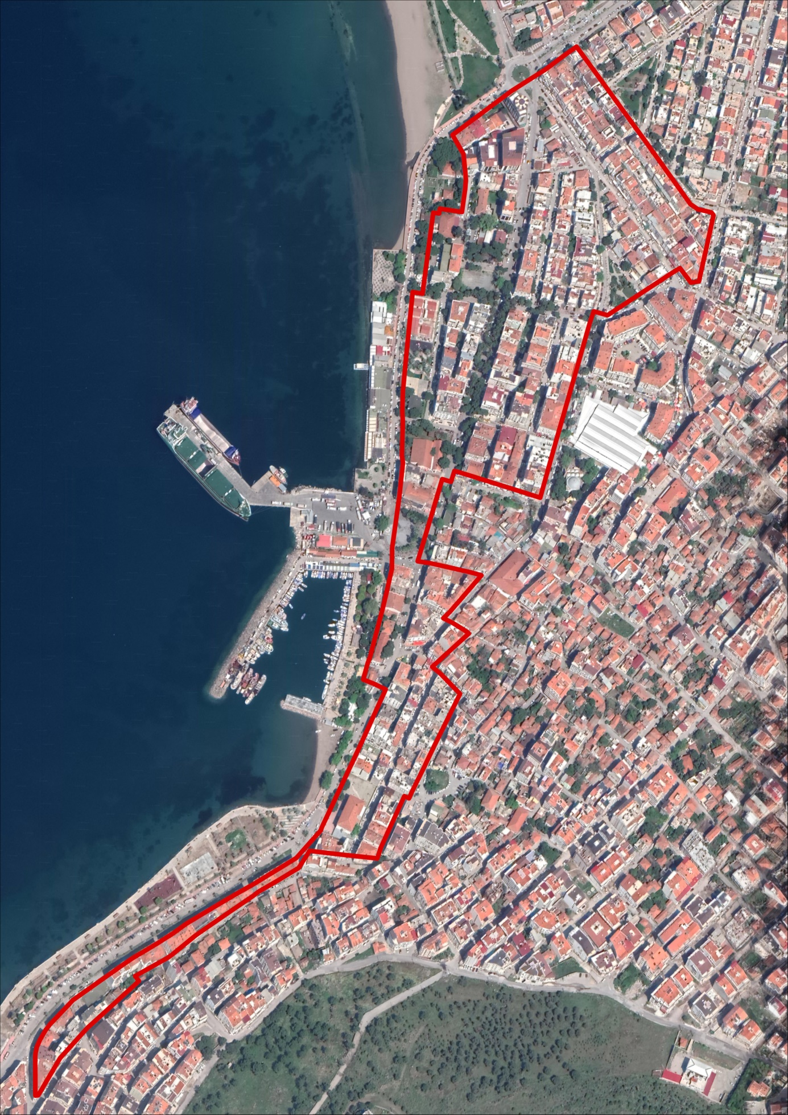
Mevcut Plandaki Durumu Korunacak Alan (K) sınırı
K sınırı içerisinde Mevcut yapı stoğu incelendiğinde ise yapıların yapıldığı tarihte yürürlükte olan imar planı, 3194 sayılı İmar Kanunu ve ilgili yönetmelikler kapsamında ve yapılaşmaya ilişkin alınmış olan Dikili Belediye Meclis kararlarına dayanarak yapılaştığı görülmektedir.
Ancak 03.07.2017 tarih ve 30113 sayılı Resmi Gazetede yayımlanarak yürürlüğe giren Planlı Alanlar İmar Yönetmeliği, İmar Planı ve Meclis Kararları arasında var olan yapılaşma koşulları farklılıkları nedeniyle 1998 yılı öncesi yapılaşmış olan binaların yıkılması durumunda aynı haklarla yeniden yapılaşması mümkün olmamaktadır.
1998 yılı Deprem Yönetmeliği öncesinde yapılan yapıların 6306 sayılı yasa kapsamında yıkılarak yeniden yapılaşma taleplerinde yaşanan en temel sıkıntı, 2012 Dikili Revizyon İmar Planı hükümlerine göre taban alanı kat sayısı tanımlanmamış olup, Ayrık nizam imar adalarında taban alanının maksimum %40 kabul edilmesi ve bahçe mesafelerinin yürürlükteki yönetmeliklere göre belirlenmesidir. Mevcut Plandaki Durumu Korunacak Alan (K) sınırı içerisinde yapılaşmaların 1998 yılı öncesinde ruhsat aldığı görülmekte olup, söz konusu bu yapıların geçmiş dönemlerde alınmış meclis kararı, plan tadilatları doğrultusunda çekme mesafeleri belirlenerek kitle şeklinde yapıldığı tespit edilmiştir. Ancak 2012 Dikili Revizyon İmar Planına bu kitleler işlenmemesidir. Mevcut Plandaki Durumu Korunacak Alanlar (K) sınırı içerisinde kalan taşınmazlar üzerinden örnekler ile aşağıdaki gibi açıklanmıştır.

- İsmetpaşa Mahallesi, 36 Ada 2 Parsel
İlçemiz İsmetpaşa Mahallesi, 36 ada 2 parselde kayıtlı taşınmaz; 2012 Dikili Revizyon İmar Planı içerisinde Ayrık Nizam, 5 Kat ve Konut Alanı olarak planlı alanda kalmaktadır. Bahse konu planda TAKS ve KAKS oranı belirtilmemiş ve ilgili yönetmelik hükümlerince projelendirilmesi uygun görülmüştür.
01.06.2013 tarih 28664 sayılı Resmi Gazetede yayımlanarak yürürlüğe giren Planlı Alanlar Tip İmar Yönetmeliğinde Değişiklik Yapılmasına Dair Yönetmelik ile başlayan 03.07.2017 tarih 30113 sayılı Resmi Gazetede yayımlanan Planlı Alanlar İmar Yönetmeliği ve 30.09.2017 tarih 30196 sayılı Resmi Gazetede yayınlanan Planlı Alanlar İmar Yönetmeliğinde Değişiklik Yapılmasına Dair Yönetmelik ile devam eden süreçte, söz konusu yönetmeliğin 5.maddesinin 6.bendinde yer alan "Ayrık veya blok nizam olan yerlerde, uygulama imar planında açıkça belirlenmemiş ise TAKS %40'ı geçemez. Ancak, çekme mesafeleri ile KAKS verilip TAKS verilmeyen parsellerde, TAKS %60’ı geçmemek şartıyla, çekme mesafelerine göre uygulama yapılır." Hükmü ve 03.06.2021 tarihinde yayınlanan İzmir Büyükşehir Belediyesi İmar Yönetmeliği Genel İlkeler Madde 5: Genel ilkelere yönelik olarak Planlı Alanlar İmar Yönetmeliğinin 5 inci maddesine uyulur.” Hükmü doğrultusunda ilgili taşınmazı içeren imar adalarında (TAKS:0.40) uygulaması yapılmaktadır.
İlçemiz İsmetpaşa Mahallesi, 36 ada 2 parselde kayıtlı taşınmazda; 1988 yılı ruhsatlı yapı bulunmaktadır. Taşınmazın 14 Ekim 1987 Tarih 137 Sayılı Belediye Meclis Kararı esas alınarak yan bahçe mesafesi 3,5 metre ve ön cepheden kademeli olarak 1 metre bahçe bırakılarak yapılaşması uygun görülmüş ve bu şekliyle 07.04.1988 tarih ve 56 Sayılı ile İmar Durum Belgesi düzenlenmiştir.
Mevcut yapılaşmaya esas alınan Meclis Kararı, İmar Durum Belgesi, yapılaşmaya esas bilgiler ve ruhsat dökümü aşağıda aktarıldığı şekildedir.
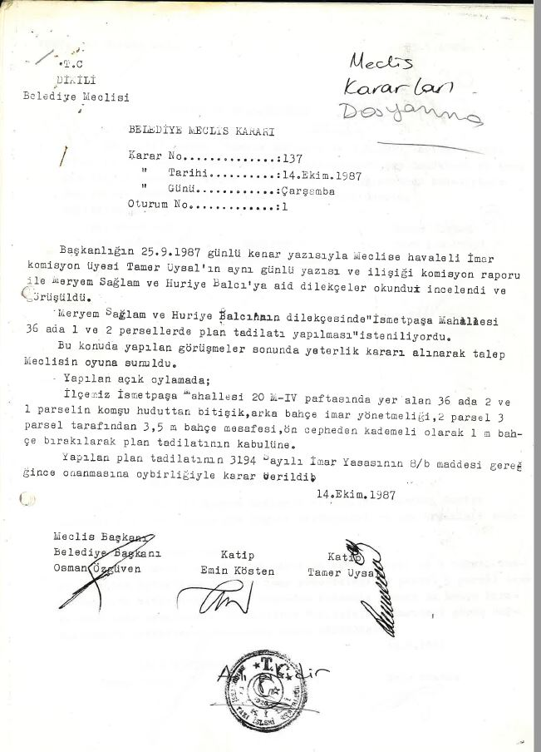
14 Ekim 1987 Tarih ve 137 Sayılı Dikili Belediyesi Meclis Kararı
Mevcut ruhsatlı yapının bina oturum alanı 114 m², 5 kat ve toplam inşaat alanı 570 m²’dir. 2012 Dikili Revizyon İmar Planına 1987 Tarihinde uygun görülen meclis kararındaki şekliyle aktarılmamıştır. Bu nedenle 2012 yılı Revizyon Uygulama İmar Planına göre; bahse konu taşınmazda TAKS: 0.40 ve bahçe mesafelerinden dolayı bina oturum alanı 42,47 m², 5 kat ve toplam inşaat alanı 212,35 m² olacaktır ve mevcut ruhsatlı yapı ile oluşacak yapının toplam inşaat alanı arasında 357,65 m² azalma olacağı görülmektedir.
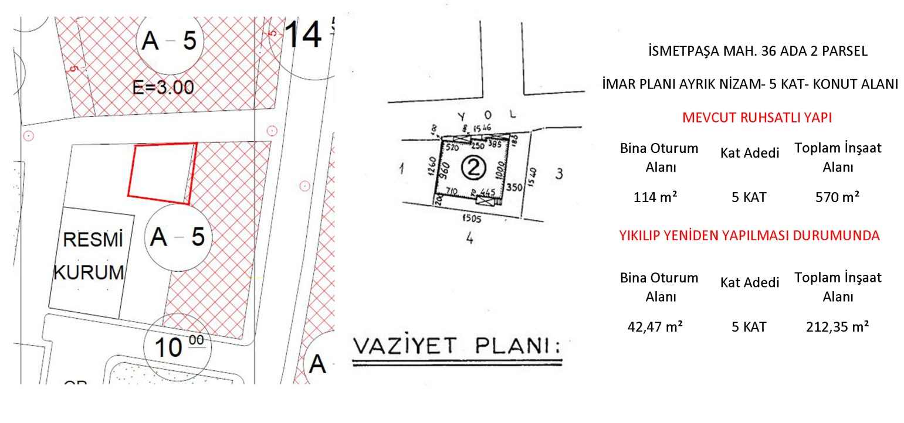
İsmetpaşa Mahallesi, 36 Ada 2 Parselde Kayıtlı Taşınmaza İlişkin Yapılaşma Durumu
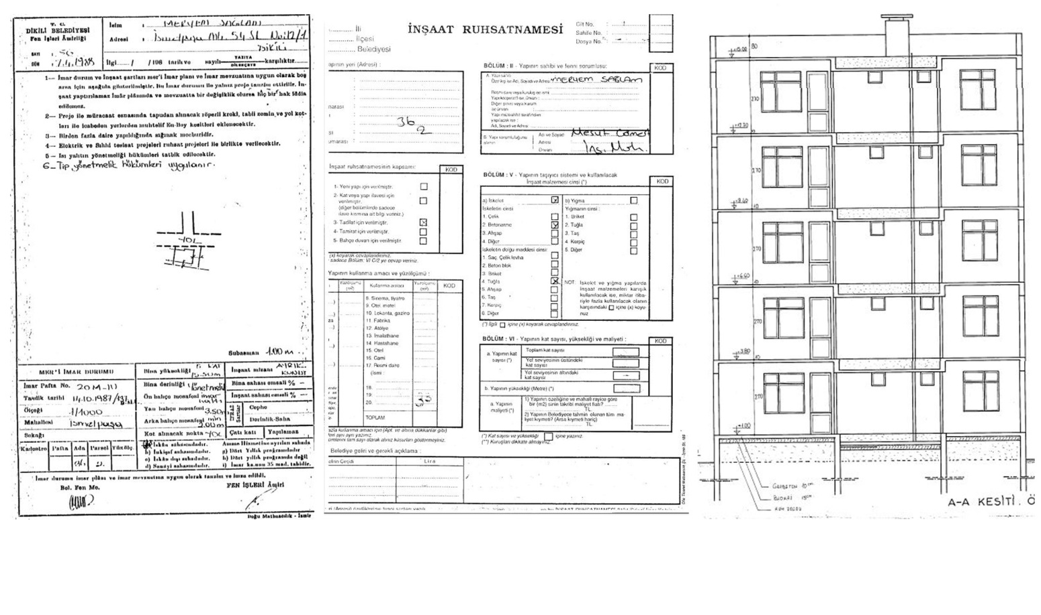İsmetpaşa Mahallesi, 36 Ada 2 Parselde Kayıtlı Taşınmaza İlişkin Yapılaşma Durumu-2
- İsmetpaşa Mahallesi, 283 Ada 9 Parsel
Yine benzer bir durumda olan İsmetpaşa Mahallesi, 283 ada 9 parselde kayıtlı taşınmaz üzerinde bulunan 04.08.1988 tarihinde ruhsatlandırılan yapının mevcut inşaat alanı ile yıkılıp yeniden yapıldığında oluşacak inşaat alanı arasında 346,55 m² azalma olacaktır ve bu kayıp mağduriyetler oluşturacaktır. 1989 yılında alınan Belediye Meclis Kararı alınarak yapılaşan taşınmazda Çevre ve Şehircilik Bakanlığı tarafından raporlandırılan Riskli Yapı bulunmaktadır.
Bahse konu taşınmaza ilişkin düzenlenen Riskli Bina Tespit Raporu, Yapı Fotoğrafı, Düzenlenen İmar Durum Belgesi, yapıya ait Vaziyet Planı, yapılaşmalara esas veriler, yapıya esas ruhsat ve kesitler aşağıda aktarıldığı şekildedir.
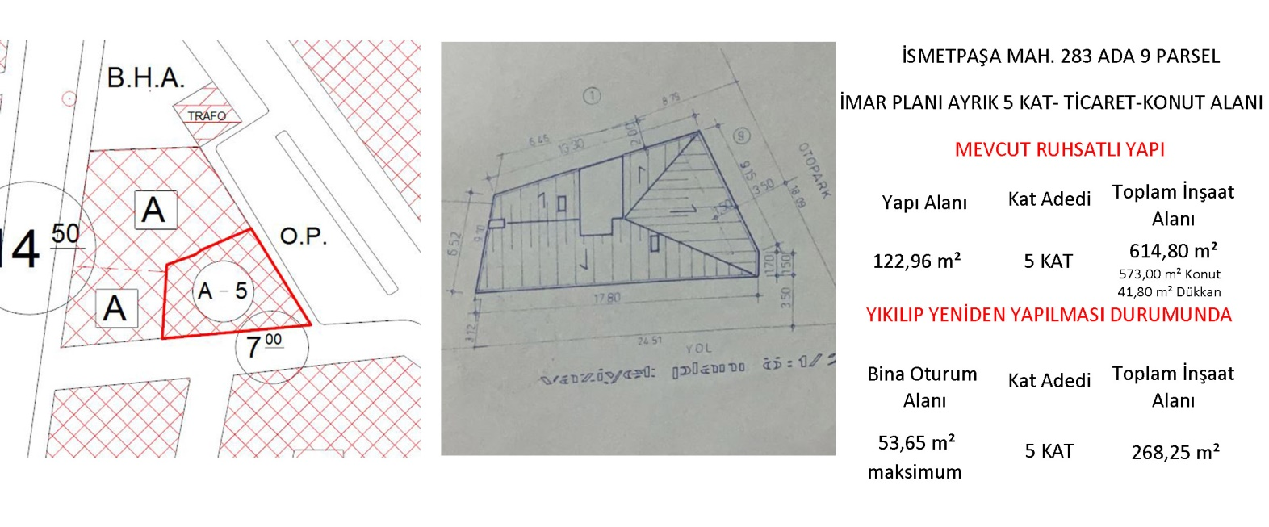
İsmetpaşa Mahallesi, 283 Ada 9 Parselde Kayıtlı Taşınmaza İlişkin Yapılaşma Durumu
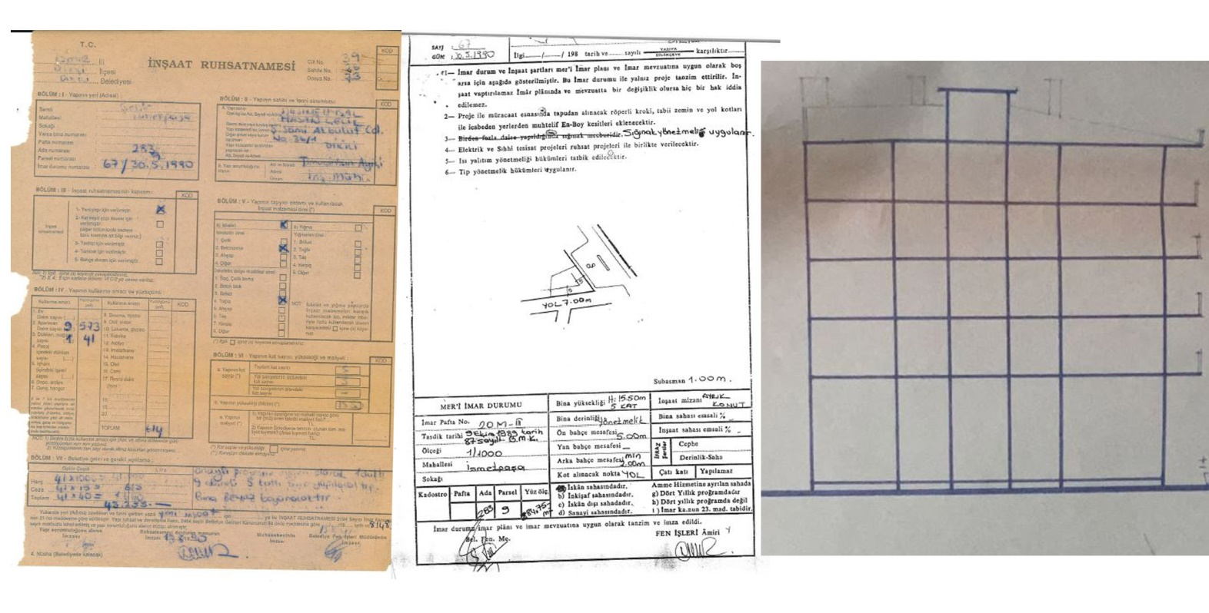
İsmetpaşa Mahallesi, 283 Ada 9 Parselde Kayıtlı Taşınmaza İlişkin Yapılaşma Durumu-2
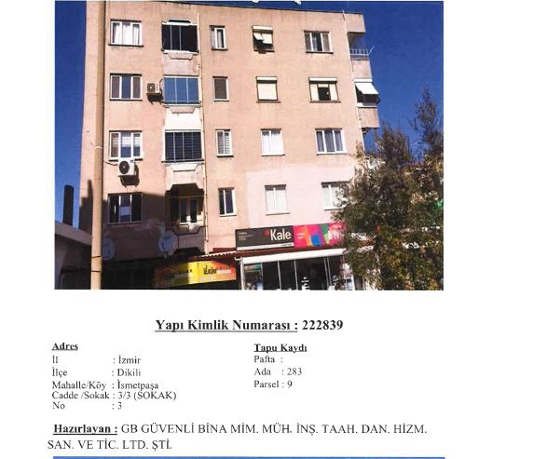
Riskli Yapı Tespit Raporu- Yapı Fotoğrafı (İsmetpaşa Mah. 283 Ada 9 Parsel)
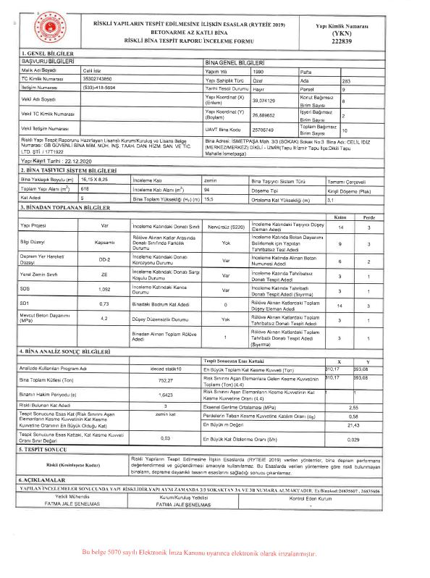
Riskli Yapı Tespit Raporu (İsmetpaşa Mah. 283 Ada 9 Parsel)

- Gazipaşa Mahallesi, 220 Ada 5 Parsel
İlçemiz Gazipaşa Mahallesi, 220 Ada 5 Parselde kayıtlı taşınmaz; 2012 Dikili Revizyon İmar Planı içerisinde Ayrık Nizam, 5 Kat ve Ticaret-Konut Alanında kalmaktadır. Bahse konu taşınmaz üzerinde 05.08.1982 yılında ruhsatlandırılan ve aşağıda Vaziyet Planında işlenen taban oturumunda gösterildiği şekilde ve 16.04.1982 yılında düzenlenen İmar Durum Belgesine göre yapılaşmış kitle bulunmaktadır.
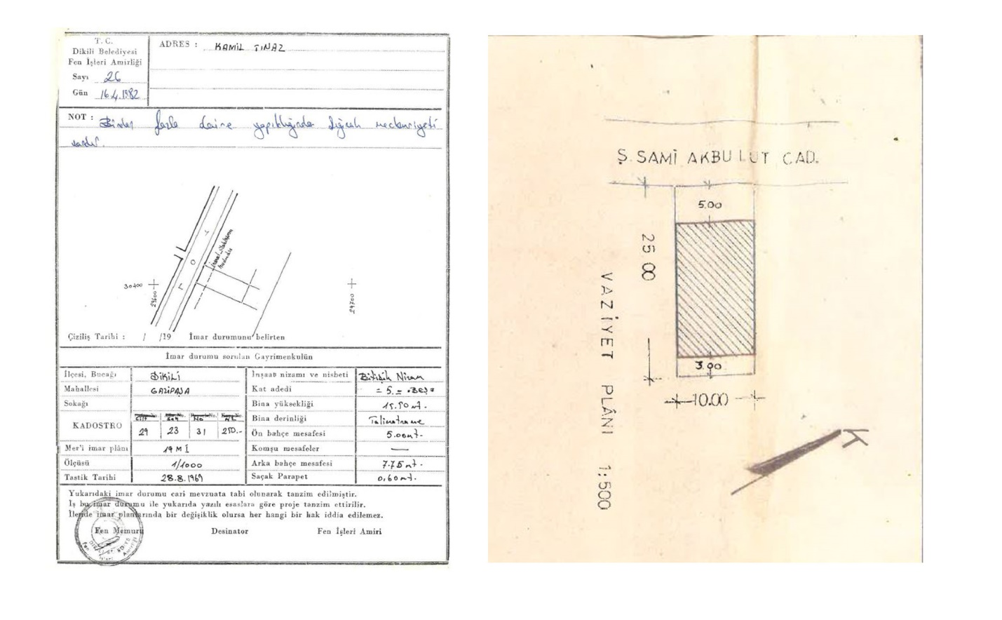
Taşınmaza İlişkin Düzenlenen İmar Durum Belgesi ve Vaziyet Planı

2012 Dikili Revizyon İmar Planında TAKS ve KAKS belirtilmediğinden dolayı Planlı Alanlar İmar Yönetmeliği’nin “Ayrık veya blok nizam olan yerlerde, uygulama imar planında açıkça belirlenmemiş ise TAKS %40'ı geçemez.” Hükmü gereğince TAKS maksimum 0.40 olacaktır. Bu nedenle taban alanı 100 m²’yi geçemeyeceği gibi yönetmelikte belirtilen çekme mesafeleri bırakıldığında yapılaşmaya elverişli parsel oluşmayacağı görülmüştür. Ancak vaziyet planı ve mimari projesi kontrol edildiğinde mevcut yapının taban oturumunun 170 m² olduğu görülmektedir.
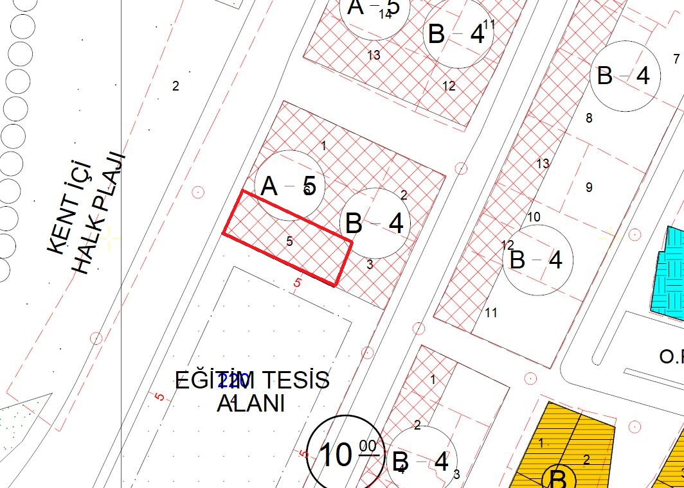
Taşınmaza İlişkin 2012 Dikili Revizyon İmar Planı

- İsmetpaşa Mahallesi, 33 Ada 10 Parsel
İlçemiz İsmetpaşa Mahallesi, 33 ada 10 parselde kayıtlı taşınmaz; 2012 Dikili Revizyon İmar Planı içerisinde Bitişik Nizam, 5 Kat ve Konut+Ticaret Alanı olarak planlı alanda kalmaktadır. Bahse konu planda TAKS ve KAKS oranı belirtilmemiş ve ilgili yönetmelik hükümlerince projelendirilmesi uygun görülmüştür.
Planlı Alanlar İmar Yönetmeliği’nin 4. Maddesinin Tanımlar bölümünde “Bitişik Nizam: Bir veya birden fazla komşu parsellerdeki binalara bitişik olan ve ortak alandan arka bahçeye çıkış sağlanan yapı nizamını ifade eder.” hükmü ve İzmir Büyükşehir Belediyesi İmar Yönetmeliği’nin Parsele İlişkin Hükümler (Madde 8) 7. Bendinde “(7) Köşe başına rastlayan bitişik nizam parsellerde; bina derinliği parselin yüz aldığı yollar üzerindeki komşu parsellere verilecek derinliklere göre belirlenir. Ada köşesindeki parsellerde; yapı adasında bu yollara göre verilen bina derinlikleri ile oluşan ada içi boşluğu devam edecek şekilde, diğer yönden de kat adedine bağlı olarak belirlenecek bahçe mesafesi bırakılmak kaydıyla yapı izni verilir.” hükmü gereğince bitişik nizam yapı adalarında arka bahçe aranması gerektiği görülmektedir.
İlçemiz İsmetpaşa Mahallesi, 33 ada 10 parselde kayıtlı taşınmazda; 14.11.1984 tarihinde inşaat ruhsatını almış ruhsatlı yapı bulunmaktadır. Taşınmaza ilişkin düzenlenen İmar Durum Belgesi incelendiğinde parselin tamamına yapılaşma izni verilmiştir.
Mevcut yapılaşmaya esas düzenlenen İmar Durum Belgesi, yapılaşmaya esas bilgiler ve ruhsat dökümü ve vaziyet planı aşağıda aktarıldığı şekildedir.
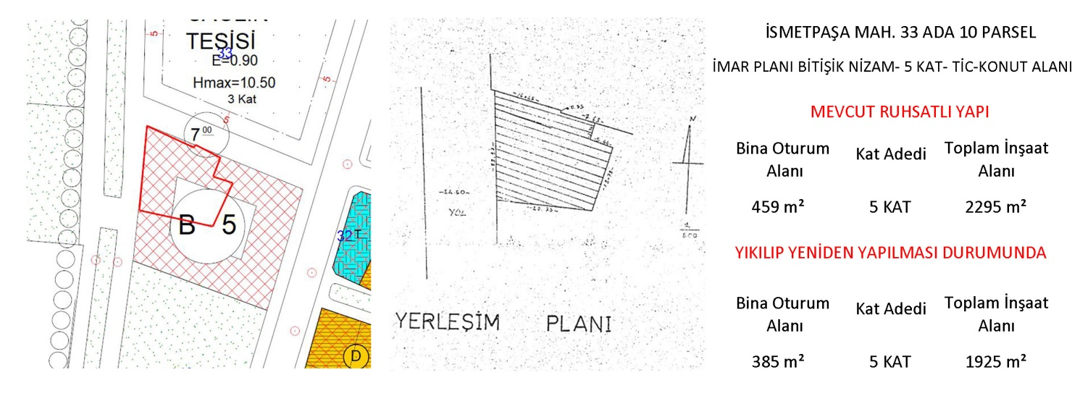
İsmetpaşa Mahallesi, 33 Ada 10 Parselde Kayıtlı Taşınmaza İlişkin Yapılaşma Durumu

Mevcut ruhsatlı yapının bina oturum alanı 459 m², 5 kat ve toplam inşaat alanı 2295 m²’dir. 2012 Dikili Revizyon İmar Planı ile bahse konu taşınmazda Yönetmelik ve ada silueti dikkate alındığında arka bahçe mesafesi önerilecek ve İzmir Büyükşehir Belediyesi İmar Yönetmeliğinin 24. Maddesinde “Uygulama imar planında, aksine bir hüküm bulunmadığı durumlarda bahçe mesafeleri; Arka bahçe mesafesi en az 3.00 metredir.” Hükmü gereğince arka bahçe mesafesi 3 metre önerilecektir. Bu da mevcut yapının dönüşümünde taban oturum alanında 74 m² azalma olacağı anlamı taşımaktadır.
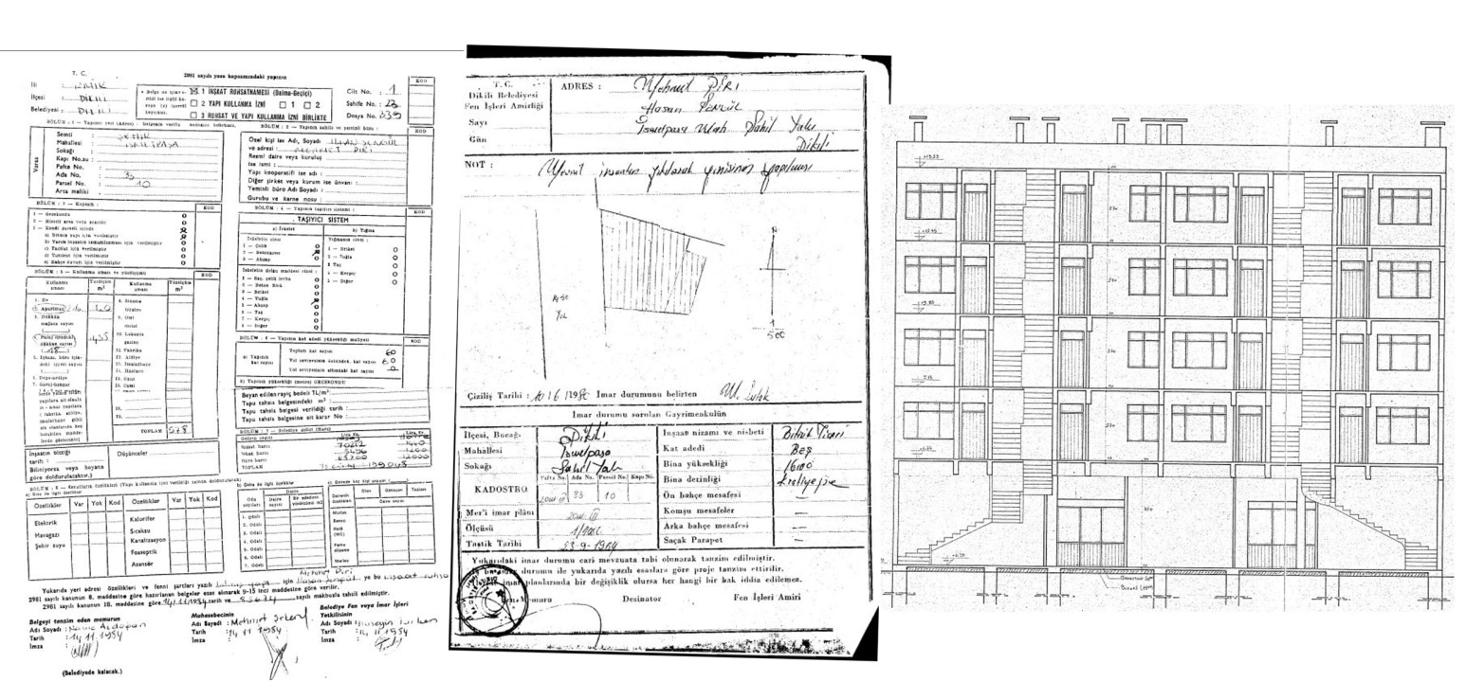
İsmetpaşa Mahallesi, 33 Ada 10 Parselde Kayıtlı Taşınmaza İlişkin Yapılaşma Durumu-2

İzmir Büyükşehir Belediye Meclisinin 01.03.2021 tarihli ve 05.196 sayılı kararı kapsamında, koordinatlı kroki ve koordinat listesi ile sınırları belirlenen Mevcut Plandaki Durumu Korunacak Alanlarda ( K); 30.10.2020 tarihinde meydana gelen deprem sonucunda 7269 sayılı kanun kapsamında ağır ve orta hasarlı olarak tespit edilen yapılar ile 01.01.1998 tarihinde yürürlüğe giren ‘Afet Bölgelerinde Yapılacak Yapılar Hakkında Yönetmelik’ öncesinde ruhsat alarak yapılmış yapılar veya 6306 sayılı yasa kapsamında riskli yapı olarak belirlenen yapıların dönüşümüne ilişkin iş ve işlemler mevcut plan notlarına ilaveten aşağıda yer alan plan notu hükümleri doğrultusunda yürütülecektir.
- Mevcut ruhsatlı yapının yer aldığı kadastral/imar parselinin yürürlükteki imar planında sosyal ve teknik altyapı alanlarına isabet eden kısımları bedelsiz olarak kamu eline geçmeden uygulama yapılamaz.
- Taban Alanı Kat Sayısı (TAKS) tanımlanmamış Ayrık, Ayrık İkiz ve Blok nizamlı yapı adalarında; aynı ada/parsel içerisinde yer alan gabarisinde ruhsatlı olarak teşekkül etmiş mevcut yapıların bahçe mesafelerini dikkate alarak ada bazında kitle etüdü hazırlanması kaydıyla;
  - Taban alanı; Parseldeki mevcut ruhsatlı yapının yapı ruhsatı ve eki mimari projesi üzerinden yürürlükteki İmar Yönetmeliğine göre hesaplanan taban alanını ve hiçbir şekilde parsel alanının, %60 ‘ını aşamaz. Ancak,

2.1.1. Binaların Yangından Korunması Hakkında Yönetmelik gereğince ilave olarak yapılması zorunlu olan korunumlu ya da korunumsuz normal merdiven dışındaki yangın merdiveni, korunumlu koridorun asgari ölçülerdeki alanı ve yangın güvenlik holleri,
2.1.2.Yürürlükteki İmar Yönetmeliği gereğince ilave olarak yapılması zorunlu olan asansörler, bu alana dâhil edilmez.
  - Ada bazında hazırlanacak olan kitle etüdünün onaylanmasında ve bu plan hükmünün uygulanmasında, ilgili belediyelerin imar, harita, planlama ile gerektiğinde diğer ilgili birim müdürlerinden veya ilgili birimlerde görev yapan en az üç teknik elamandan oluşturulacak Teknik komisyon yetkilidir.
- Toplam (yapı) inşaat alanı; parseldeki mevcut ruhsatlı yapının, yapı ruhsatı ve eki mimari projesi üzerinden yürürlükteki İmar Yönetmeliğine göre hesaplanan toplam (yapı) inşaat alanını aşamaz. Ancak,
  - Binaların Yangından Korunması Hakkında Yönetmelik gereğince ilave olarak yapılması zorunlu olan korunumlu ya da korunumsuz normal merdiven dışındaki yangın merdiveni, korunumlu koridorun asgari ölçülerdeki alanı ve yangın güvenlik holleri,
  - Yürürlükteki İmar Yönetmeliği gereğince ilave olarak yapılması zorunlu olan asansörler,
  - Mevcut ruhsatlı yapının yapı ruhsatı ve eki projesinde ayrılan otopark, sığınak ve su deposu alanları dışında binaların bodrum katlarında bütün cepheleri tamamen gömülü ve ortak alan niteliğinde olmak kaydıyla; ilave olarak yapılan otopark, sığınak ve su deposu alanları ile enerji odası bu alana dâhil edilmez.
- Taban Alanı Kat Sayısı (TAKS) ve Kat Alanı Kat Sayısı (KAKS) tanımlanmış Ayrık, Ayrık İkiz ve Blok nizamlı yapı adalarında mülga plan notları veya mülga yönetmelik hükümleri ile TAKS ve KAKS koşullarından daha fazla oranda ruhsat alarak yapılaşmış parsellerde; 2. ve 3. maddede belirtilen hükümler geçerlidir.
- Yeni yapılacak olan yapıda, yürürlükteki imar planında belirlenen kat adedi aşılamaz. Ancak, mevcut ruhsatlı yapının kat adedinin, mülga plan notları veya mülga yönetmelik hükümleri kapsamında, yürürlükteki imar planında belirlenen kat adedinden fazla olması halinde mevcut yapının kat sayısı korunacak olup, kat yüksekliği döşeme üstünden döşeme üstüne, 2.85 metreyi (zemin katta işyeri bulunması halinde zemin kat yüksekliği 3.25 metreyi) geçemez. Ancak;
  - Mevcut ruhsatlı yapının gabarisinin bu hesaba göre belirlenecek gabariden yüksek olması halinde onaylı ruhsat ve/veya yapı kullanma izin belgesindeki gabari kullanılabilir.
  - Yeni yapılaşacak parseller ile komşu parsellerdeki kitleler arasında yükseklik farkı oluşmaması için, bina gabarilerini belirlemeye İlçe Belediyesi yetkilidir.
- Yeni yapılacak olan yapıya kot verilirken, mevcut ruhsatlı yapının kotuna göre ada bazında değerlendirme yaparak kot alınacak noktayı belirlemeye ilgili İlçe Belediyesi yetkilidir.
- Birden fazla yapının yer aldığı parsellerde, söz konusu usul ve esaslar kapsamında yapılardan birinin ya da bir kısmının yıkılıp yeniden yapılmasının talep edilmesi halinde; parselde bulunan tüm mevcut ruhsatlı yapıların yapı ruhsatı ve eki mimari projeleri üzerinden yürürlükteki İmar Yönetmeliğine göre taban alanları ve toplam (yapı) inşaat alanları hesaplanır. Parseldeki tüm yapıların ihtiyacı için ayrılmış ortak alanlar azaltılmamak ve yıkılıp yeniden yapılan yapının ortak alanları (sığınak, otopark, kapıcı dairesi, ısıtma merkezi vb.) yürürlükteki mevzuata uygun olarak ayrılmak kaydıyla uygulama yapılır. Ayrıca, talep edilmesi halinde parseldeki diğer yapı veya yapılara da yıkılıp yeniden yapılırken yapılan hesaplamalar dikkate alınarak süre sınırlamasına bakılmaksızın bu hükümler uygulanır.
- Mevcut yapının bulunduğu parsel ruhsatın alındığı tarihten sonra ifraz edilmiş ise bu usul ve esaslara göre uygulama yapılamaz. Ancak, tevhid edilmiş olması durumunda veya tevhidinin talep edilmesi halinde mevcut yapıların, 2. ve 3. maddede belirtildiği şekilde hesaplanan taban alanları ve toplam (yapı) inşaat alanları toplamı ile mevcut ruhsatlı yapıların en yükseğinin gabarisi aşılmamak kaydıyla ilgili ilçe belediyesince onaylanan kitle etüdüne göre uygulama yapılabilir.
- Taban Alanı Kat Sayısı (TAKS) ve Kat Alanı Kat Sayısı (KAKS) tanımlanmamış Ayrık, Ayrık İkiz ve Blok nizamlı ve %50'den fazlası (parsel sayısı ve/veya parsel alanı itibariyle) gabarisinde ve yapıldığı yıla bakılmaksızın TAKS kullanımı, %40'ın üzerinde olacak şekilde ruhsatlı olarak (2981 sayılı yasa kapsamında imar affından ruhsat alan gabarisinde ve bahçe mesafeleri mevzuata uygun olarak yapılaşmış parseller dâhil) teşekkül etmiş olan imar adalarındaki boş parsellerin yapılaşma taleplerinde, taban alanı ada bazında hazırlanan kitle etüdleri ile belirlenecek olan bahçe mesafelerine göre belirlenir. Ancak, hiçbir şekilde parsel alanının, %60'ını aşamaz. Katlar alanı ise, bu şekilde belirlenen taban alanı kat sayısı ile imar planında belirlenen kat adedinin çarpılmasıyla hesaplanır.
- Parsel maliklerinin tamamının muvafakatı ile ada bütününde uygulama yapılması talep edilmesi halinde, bölgenin yeniden düzenlenerek sağlıklaştırılması amacıyla yürürlükteki imar planlarında bulunan sosyal ve teknik altyapı (yol, park, otopark vb.) alanlarının genişletilmesi ve ihtiyaca göre arttırılması kaydıyla;

  - Gerekli değişiklikler yürürlükteki, imar planlarına (1/5000 ölçekli Nazım İmar Planı, 1/1000 Ölçekli Uygulama İmar Planı) işlenerek, onaylanmadan ve kadastral/imar parselinin imar planında belirlenen tüm kentsel, sosyal ve teknik altyapı alanlarının (yol, yeşil alan, park, eğitim ve sağlık tesisi, ibadet alanı, sosyal ve kültürel tesisler, belediye hizmet alanı, pazar alanı, otopark vb.) zemin ve zemin üstü terkleri bedelsiz kamu eline geçmeden yapı ruhsatı düzenlenemez.
  - Ada bütününde yapılacak, 3194 sayılı Kanunun 18. Madde imar uygulamasında, üzerinde belirtilen yol, yeşil alan, donatı alanı vb. ortak kullanım alanları haricinde kalan konut ve ticaret alanlarında tek parsel olacak şekilde uygulama yapılması esastır. Konut ve ticaret adalarında minimum parsel ada ölçeğidir.
  - Bir parselde birden fazla bina yapılabilir. Ancak binaların taban alanı toplamının parsel alanına oranı, ilgili ilçe belediyesince ada kitle etüdü doğrultusunda belirlenerek imar planlarına işlenecek TAKS oranını ve hiçbir şekilde parsel alanının %60`'ını aşamaz. Binalar arasındaki mesafede yürürlükteki İmar Yönetmeliği hükümleri geçerlidir.
  - Toplam (yapı) inşaat alanı; parsellerdeki mevcut ruhsatlı yapıların, yapı ruhsatı ve eki mimari projesi üzerinden yürürlükteki İmar Yönetmeliğine göre hesaplanan toplam (yapı) inşaat alanı toplamlarını ve varsa boş parsellerin yürürlükteki imar planı doğrultusunda hesaplanan toplam (yapı) inşaat alanı toplamlarını aşamaz. Ancak mevcut ruhsatlı yapıların toplam (yapı) inşaat alanına,
    - : Binaların Yangından Korunması Hakkında Yönetmelik gereğince ilave olarak yapılması zorunlu olan korunumlu ya da korunumsuz normal merdiven dışındaki yangın merdiveni, korunumlu koridorun asgari ölçülerdeki alanı ve yangın güvenlik holleri,
    - Yürürlükteki İmar Yönetmeliği gereğince ilave olarak yapılması zorunlu olan asansörler,
    - Mevcut ruhsatlı yapının yapı ruhsatı ve eki projesinde ayrılan otopark, sığınak ve su deposu alanları dışında binaların bodrum katlarında bütün cepheleri tamamen gömülü ve ortak alan niteliğinde olmak kaydıyla; ilave olarak yapılan otopark, sığınak ve su deposu alanları ile enerji odası bu alana dâhil edilmez. Yukarıda belirtilen hususlar doğrultusunda hesaplanan toplam (yapı) inşaat alanı, ilgili ilçe belediyesince imar planlarına işlenir.
  - Kat adedi; mevcut yapıların toplam (yapı) inşaat alanı hesaplarından gelen haklarını kullanabilmeleri amacıyla, çevredeki mevcut teşekküller ve silüet dikkate alınarak hazırlanacak ada kitle etüdü doğrultusunda, ilgili ilçe belediyesince belirlenerek imar planlarına işlenir.
- Bu usul ve esaslardan faydalanacak parseller, meskun alan olarak kabul edilerek iş ve işlemler yürütülür.
- Talep edilmesi halinde; 6306 sayılı yasa kapsamında Riskli Yapı olarak belirlenen veya 01/01/1998 tarihinde yürürlüğe giren Afet Bölgelerinde Yapılacak Yapılar Hakkında Yönetmelik ile 04/01/2002 tarihli Kamu İhale Kanunu öncesinde inşaa edilen kamuya ait yapı/yapıların yıkılıp yeniden yapılması durumunda; yangın, deprem, ısı ve su yalıtımı, çevre ve enerji verimliliğine ilişkin hususlarda ilgili mevzuatın gerektirdiği şartların sağlanması kaydıyla, mevcut yapı/yapıların kitle ve gabari sınırları içerisinde veya toplamı aşılmamak koşulu ile ilgili belediyesince vaziyet planı onaylanmak suretiyle yapılaşabilir.
- 3194 sayılı İmar Kanununun Geçici, 16. maddesine (Ek; 11/05/2018-7143/16 md.) göre yapı kayıt belgesine konu edilen alanlar bu kapsamda değerlendirilemez ve kazanılmış hak oluşturmaz.
- Bu usul ve esaslardan yapı yasaklı alan, heyelan alanı, taşkına maruz alan, kıyı alanı, tarımsal nitelikli alan, orman alanı, sit ve diğer koruma alanları (Koruma Amaçlı İmar Planı bulunan alanlar hariç), hassas alanlar, doğal karakteri korunacak alanlar, dünya mirası alanları, 5366 sayılı Kanun gereği Bakanlar Kurulu kararıyla ilan edilen yenileme alanları, Rezerv Yapı Alanları ve diğer özel kanunlar ile belirlenen alanlarda kalan taşınmazlar faydalanamaz.
- Bu kapsamda yıkılıp yeniden yapılacak olan yapılara ait yeni yapı ruhsatı işlemleri, bu usul ve esasların İzmir Büyükşehir Belediye Meclisi'nce uygun görülmesine müteakip, 5 yıl içerisinde sonuçlandırılır.

C-Özel Hükümler
- Bu alanlarda(K); yukarıda tariflenen usul ve esaslar doğrultusunda yeniden yapılacak yapıların afet güvenliğinin sağlanması esasıyla aşağıdaki hususlara uyulacaktır;
  - Bu usul ve esaslar kapsamında yıkılıp yeniden yapılacak yapıların bulunduğu parsel/parsellerde; 18/03/2018 tarihli ve 30364 sayılı (Mükerrer) Resmi Gazetede yayımlanan Türkiye Deprem Tehlike Haritası ve haritada tanımlı deprem verileri ile ilgili mevzuatta belirtilen esaslara uygun olarak binayı/binaları etkisi altına alabilecek deprem ve diğer afet tehlikelerinin yaratabileceği hasarları engelleyecek önlemler ile temel ve tasarım parametrelerini içerecek zemin ve temel etüdü raporu hazırlanarak ilgili İdaresince onaylanması ve rapora uyulması zorunludur.
    - Bu rapor;
- Jeolojik, hidrojeolojik, kaya ve zemin mekaniği, taşıma gücü, sıvılaşma vb. analiz ve modellemelere dayalı ayrıntılı yapı-zemin etkileşimi değerlendirmelerini,
- Deprem etkisi altında taşıma gücü, sıvılaşma, stabilite kayıpları ile kazı genelgesi de dikkate alınarak temel kazısında güvenliği sağlayacak alınacak önlemleri ve zemin iyileştirme projelerini,
- Temel kazısında komşu veya bitişik nizamdaki yapıların temel seviyesi altına inilmesi durumunda, Çevre ve Şehircilik Bakanlığı Yapı İşleri Genel Müdürlüğünün 31/08/2018 tarihli ve 150340(2018/10) sayılı genelgesinde belirtilen araştırmaları,
- Yer altı su seviyesi temel etki derinliği içerisinde olan parsellerde, beton, yapı elemanları ve inşai faaliyetler açısından yer altı suyundan kaynaklanabilecek olumsuz etkiler araştırılarak alınacak gerekli önlemleri,
- Temel tipi, yapıdan gelecek yükleri güvenle taşıyabilecek jeolojik birimi ve temel derinliği, özel drenaj ve yalıtım öneri ve yaklaşımlarını, kapsayacaktır.
1.1.2. Bu alanlarda hazırlanacak zemin ve temel etüt raporları kapsamında yapılması planlanan sondaj vb. arazi araştırmaları ile ihtiyaç duyulan zemin iyileştirmesi proje uygulamalarının ilgili belediyesince yerinde denetimi yapılmak/yaptırılmak suretiyle, yapıldığına dair tutanak altına alınması zorunludur. Bu tutanak düzenlenmeden ruhsata yönelik iş ve işlemler yürütülemez.
1.1.3. Yeniden yapılacak olan yapılara ait yeni yapı ruhsatı işlemlerinin sonuçlandırılmasın kadar geçen sürede parselleri kapsayacak şekilde gerçekleştirilecek etüt ve analizlerde sahaya özel tehlike ve risk değerlendirmelerinin yapılması durumunda ulaşılan sonuçların ve önerilerin yapılaşma sürecinde dikkate alınması zorundadır.
- Yeni yapılacak yapılarda "Yağmursuyu Toplama, Depolama ve Deşarj Sistemleri Hakkında Yönetmelik" hükümleri doğrultusunda "Yağmursuyu Hasat Sistemi" kurulana kadar, parselin yapılaşamayan kısımları toprağın geçirimliliğini sağlayan malzeme ile kaplanabilir. Bahçe ve bina çatı yüzeylerine düşen yağmur sularının toplanarak yağmursuyu altyapı sistemine ulaştırmak amacıyla yapı gruplarına entegre edilmiş gri su arıtma sistemlerinin geliştirilmesi ile yağmur hasadı, yağmur ve drenaj suyu depolanarak, çevre sulamasında kullanılabilir.
- Bu usul ve esaslarda belirtilmeyen hususlarda ilgili yasa ve yönetmelik hükümleri geçerlidir.

